**Weekly report**

날짜 : 2022-03-24

연구원 : 최윤석

* 수행결과

▶ 연구흐름 정리

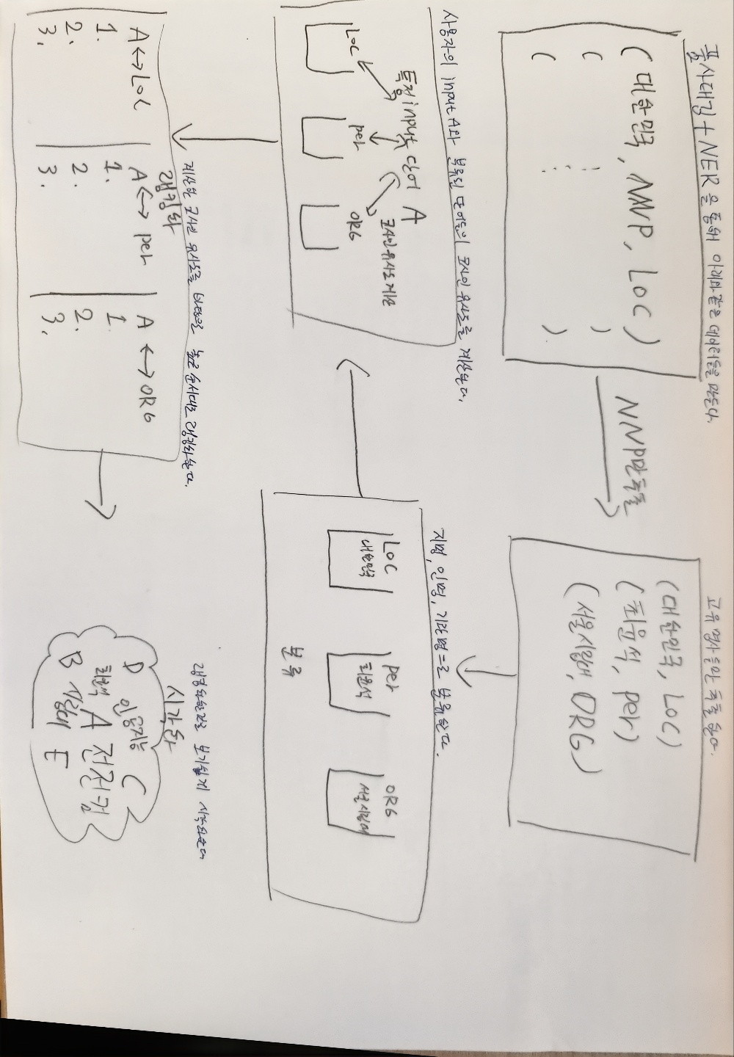

▶ Bert를 활용해 토크나이징 한 것을 품사 태깅할 수 있는 모델 검색 -> 안나옴

Figure . 국립국어원 데이터셋의 품사 분류

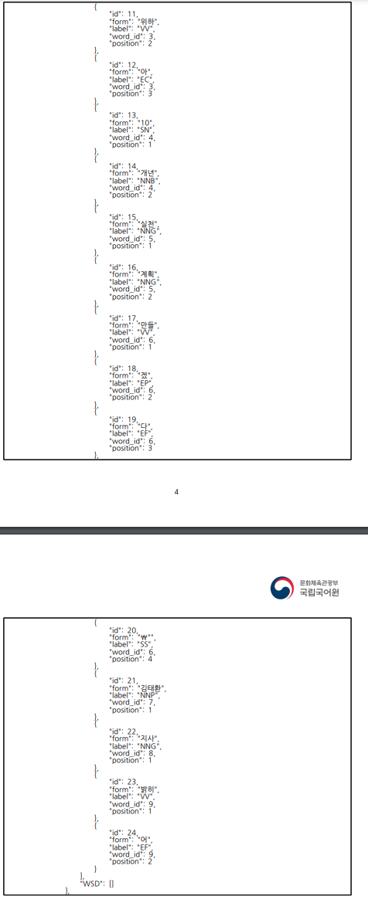

Figure . 데이터 셋을 다운받아 실행시켜본 결과

* 수행계획

▶ 한국어 품사태그 모델을 학습한 후 예측한 실행결과와 개체명 인식기 실행결과를 합쳐서 데이터 만들기

▶ 만든 데이터를 기반으로 인명, 지명, 개체명별로 코사인 유사도 높은 순서대로 랭킹화, 시각화

* 기타사항

▶ 뉴스데이터를 기반으로 모델 테스팅한 것도 UI로 출력

▶

▶